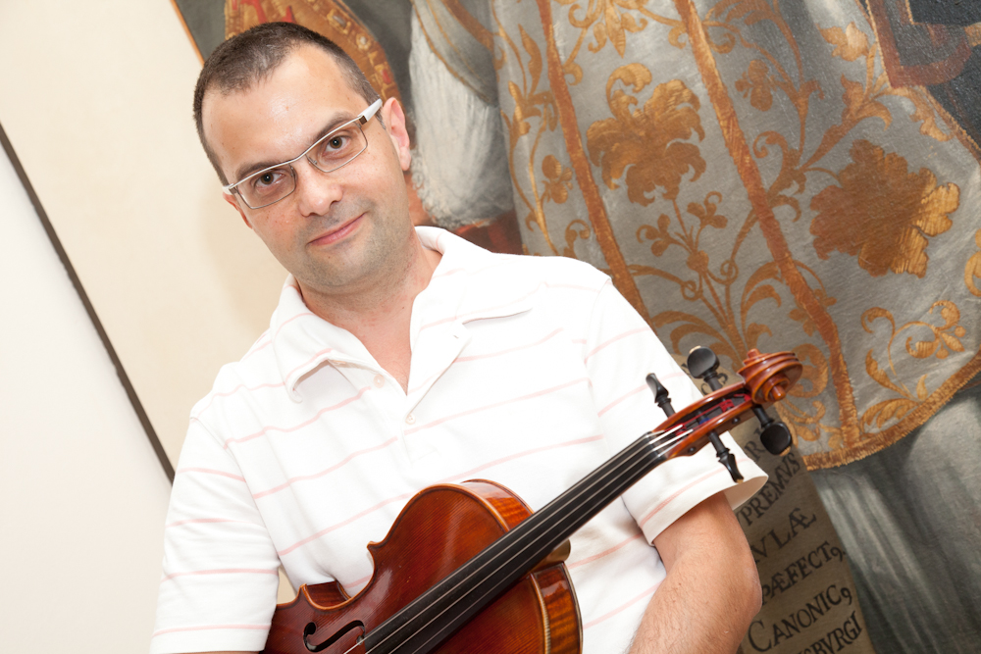

Alexander

Monteverde

**

Viola

*Unterrichtstage: Freitag*

*Raum: II - 4*